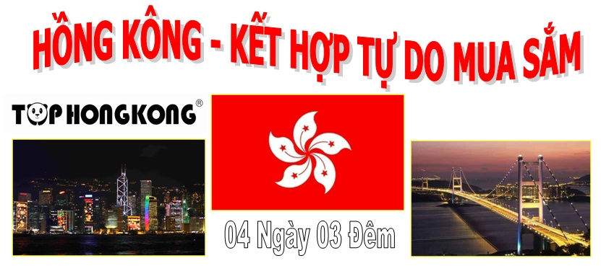
 Điểm nổi bật :
 Tham quan các địa danh nổi tiếng: Khám phá “Đại lộ ngôi sao” nơi ghi dấu ấn nền điện ảnh Hông Kông. Tham quan nơi diễn ra lễ trao trả Hồng Kông về cho CHND Trung Hoa ‘’Quảng Trường Dương Tử Kinh’’. Viếng ‘’Miếu Huỳnh Đại Tiên’’ & ‘’Miếu Thần tài’’, Ngắm toàn cảnh trên ‘’Đỉnh Núi Thái Bình’’ từ trên cao xuống với ‘’xe điện cổ điện’’, Tự do thỏa thích mua sắm tại chuỗi siêu thị trung tâm thượng mại Shopping mall lớn nhỏ… như “Chợ Đàn Bà” Mongkok vv với các mặt hàng thương hiệu nổi tiếng Quốc Tế miễn thuế tại Hồng Kông.
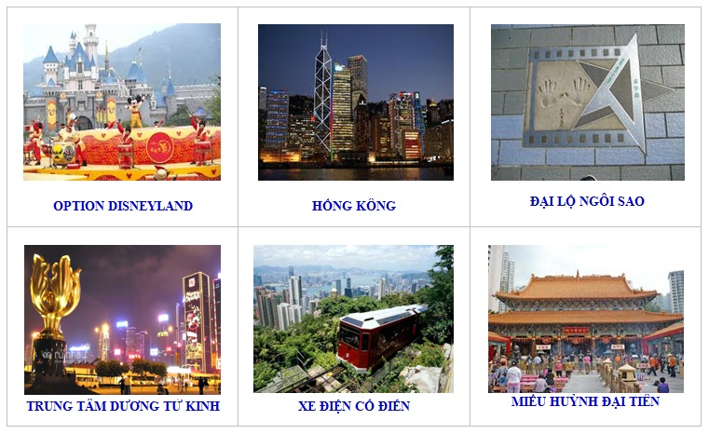
✔ Chương trình BAO GỒM: 01 bữa ăn Buffet ‘’Tả Pín Lù’’ kiểu Hồng Kông với các món tươi ngon như: Bò mỹ, Tôm, mực, các loại viên vv.. kèm nước ngọt + Bia lon không hạn chế!

Ngày 01 | TPHCM – HONGKONG | ĂN TỐI
- Quý khách tập trung tại sân bay Tân Sơn Nhất, đoàn làm thủ tục cho đoàn đi Hong Kong.
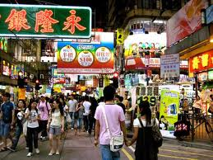
- Đến sân bay Quốc Tế Chek Lap Kok, xe và HDV địa phương đón và đưa đoàn bắt đầu hành trình đi qua ‘’Cầu Thanh Mã” (Tsing Ma Bridge) được xây dựng năm 1997 nối liền hai hòn đảo quan trọng của Hồng Kông là Tsing Yi và Ma Wan – cầu treo đẹp nhất Châu Á và lớn thứ 7 trên thế giới.
- Xe đưa Quý khách về khách sạn nhận phòng nghỉ ngơi, Buổi chiều tham quan mua sắm tại các khu trung tâm mua sắm sầm uất nhất Hồng Kông như khu “Mong kok” khu “chợ Quý Bà” tự do khám phá Hồng Kông về đêm.
- Quý khách dùng bữa tối.
- Xe đưa đoàn về khách sạn nhận phòng nghỉ ngơi.
(Đối với Đoàn bay chuyến sáng CX772 06:45 sẽ có ăn thêm bữa trưa)
Ngày 02 | HONG KONG – CITY TOUR | ĂN 3 BỮA
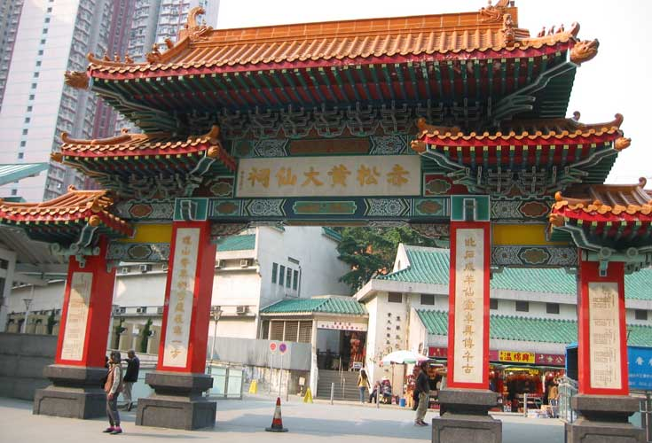
- Dùng điểm tâm. Đoàn đi viếng thăm ‘’Chùa Wong Tai Sin’’ (Miếu Huỳnh Đại Tiên) – ngôi chùa nổi tiếng linh thiêng của người dân Hồng Kông. Không chỉ ở Hồng Kông mà ngay cả những người ở Trung Quốc đại lục cũng thường xuyên sang đây để cúng bái. Được xây dựng từ năm 1921 theo truyền thuyết là một vị hòa thượng tên là ‘’Wong Tai Sin’’ đã tu hành chính quả nơi đây và từ đó lấy tên của ông đặt cho ngôi miếu này.
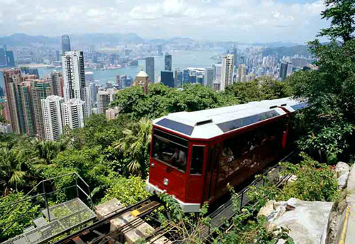
- Tiếp tục tham quan ‘’Trung Tâm Hội Nghị Triển Lãm’’ - Với bức vách bằng kính trải rộng và mái nhôm 40.000 mét vuông chạm khắc hình ảnh một con chim biển đang vút bay, Trung tâm Triển lãm và Hội nghị Hồng Kông là một công trình ngoặt lớn của Hồng Kông, là một trung tâm nổi tiếng trên toàn thế giới, và là nơi diễn ra lễ bàn giao Hong Kong - thuộc địa cũ của Anh đã được trao trả lại cho Cộng hòa Nhân dân Trung Hoa và khu hành chính đặc biệt Hồng Kông được thành lập. củng được gọi là “Quảng Trường Dương Tử Kinh”. Đoàn khám phá ‘’Đại lộ Ngôi sao’’ có chiều dài gần nửa km gắn 100 ngôi sao in dấu vân tay, chữ ký của các nhân vật nổi tiếng Hồng Kông.
- Xe đưa quý khách tham quan ‘’đỉnh Núi Thái Bình’’ nơi có giá đất đắt nhất thế giới, ngọn núi Thái Bình cao 552m nằm giữa đảo Hồng Kông và Cửu Long. Sau đó đoàn xuống núi Thái Bình cùng ‘’Xe Điện Cổ Điển’’ để ngắm toàn cảnh trên cao từ trên núi..
- Đoàn tiếp tục tham quan ‘’Vịnh Nước Cạn’’ Quý khách Viếng ‘’Miếu Thần Tài’’ để cầu an cầu phước cho gia đình. - Quý khách dùng cơm trưa.
- Mua sắm Trung tâm Sản Xuất Vàng Bạc Đá Quý, Trung Tâm DFS miễn thuế với các mặt hàng đồng hồ hiệu nổi tiếng.
- Quý khách dùng Bữa tối với món lẩu Hồng Kông ‘’Tả Pín Lù’’ tự chọn có các món tươi ngon như: Bò mỹ, Tôm, mực, các loại viên vv… kèm nước ngọt + Bia lon không hạn chế..
- Quý khách tự do mua sắm tại các khu trung tâm mua sắm và siêu thị nổi tiếng nhất Hong Kong.
Ngày 03 | HONG KONG – FREEDAY | ĂN SÁNG
- Dùng điểm tâm sáng, Quý khách có thể tự do mua sắm, hoặc tham gia đăng ký một trong 2 option tour như:
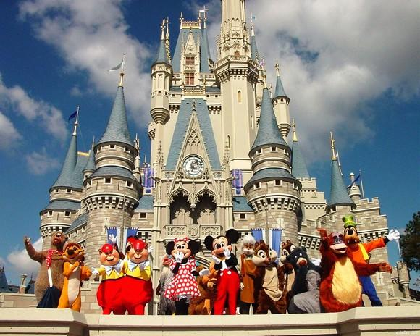
- Công viên giải trí Disneyland Hong Kong (Giá tham khảo: 3.290.000 VNĐ) Tại đây Quý khách có thể tham gia những trò chơi độc đáo hiện đại không giới hạn trong công viên cùng những chương trình biểu diễn hoành tráng rực rỡ như: Festival of the Lion King, The Golden Mickey, Diễu hành các nhân vật Disneyland, khu Main Street với hàng ngàn món quà lưu niệm độc đáo,… tham gia các trò chơi cảm giác mạnh hoặc xem phim 4D. Quý khách được tham gia khu trò chơi Toy Story Land – lấy cảm hứng từ series ba phần của “bom tấn” “Câu Chuyện Đồ Chơi”- bộ phim hoạt hình có doanh thu cao nhất mọi thời đại của nước Mỹ. Tối Quý khách thưởng thức màn bắn pháo hoa vô cùng độc đáo ở Lâu đài Người đẹp ngủ trong rừng. (tự túc bữa ăn trong công viên)

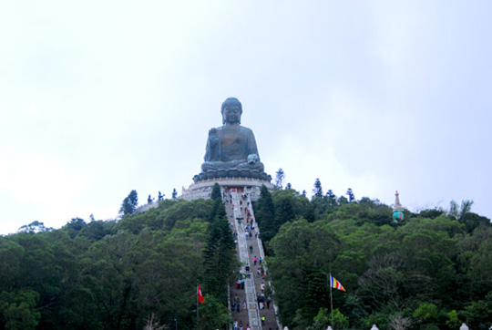
- Đại Nhĩ Sơn (Giá tham khảo 2.190.000VNĐ) nơi có bức tượng Phật thích Ca lớn nhất châu Á. Quý khách có dịp ngắm nhìn toàn cảnh đảo Lantau, sân bay Cheklapkok - công trình lấn biển lớn nhất ở Hong Kong, toàn cảnh khu vực Tsungchung từ trên cao. Tiếp tục chinh phục Đại Nhĩ Sơn, tham quan Bảo Tàng Phật, nghe HDV giới thiệu về quá trình xây dựng bức tượng Đức Phật Thích Ca lớn nhất Châu Á tại đây. Quý khách lễ Phật cầu phúc lành, ngắm toàn cảnh núi Đại Nhĩ Sơn. Tiếp tục viếng “Hùng Sơn Đại Điện“. Bao gồm ăn trưa với các món chay đặc sắc.
Quý khách có thể 2 chọn 1 chương trình để tham gia theo chi phí như trên.
NGÀY 04 | HỒNG KÔNG – TP.HCM | ĂN 2 BỮA
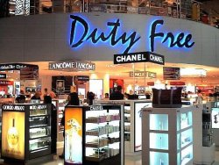
- Dùng điểm tâm sáng. Quý khách tự do mua sắm tại các trung tâm mua sắm sầm uất Hồng Kông hoặc tận hưởng các dịch vụ miễn phí trong khách sạn như Hồ bơi, phòng tập thể dục, sông hơi vv…
- Đến giờ tập chung dùng bữa ăn, ra sân bay làm thủ tục về Việt Nam.
- Đoàn khám phá mua sắm tại Duty Free Shopping – khu miễn thuế sầm uất ở sân bay Hong Kong để mua sắm các sản phẩm cao cấp giá rẻ. Đến sân bay Tân Sơn Nhất. Kết thúc chương trình.
- Chia tay đoàn và hẹn gặp lại Quý khách.
**Thứ tự các điểm tham quan và lộ trình chuyến đi có thể thay đổi tùy theo tình hình thực tế nhưng vẫn đảm bảo đầy đủ các điểm tham quan như lúc đầu.**

- GIÁ TOUR BAO GỒM:
1. Vé máy bay khứ hồi theo đoàn TP.HCM – HONG KONG – TP.HCM.
2. Thuế phi trường 2 nước, thuế an ninh; phụ phí xăng dầu.
3. Xe ô tô chất lượng cao có máy lạnh đưa đón tham quan suốt tuyến tại nước ngòai.
4. Khách sạn tiêu chuẩn 4**** (2 khách / phòng). Panda Hotel: http://www.pandahotel.com.hk/en/
5. Các bữa ăn theo chương trình.
6. Phí tham quan theo chương trình.
7. Hướng dẫn viên Tiếng Việt suốt tuyến.
8. Lệ phí Visa nhập cảnh Hong Kong theo chương trình.
9. Tặng phí bảo hiểm du lịch Quốc tế (theo bảo hiểm du lịch Việt Nam).
10. Quà tặng: NÓN DU LỊCH – BAO ĐỰNG HỘ CHIẾU.

- KHÔNG BAO GỒM:
1. Hộ chiếu (thời hạn không dưới 6 tháng).
2. Phụ thu phòng đơn.
3. Hành lý quá cước qui định. Xe vận chuyển ngoài chương trình + Các show về đêm.
4. Điện thoại, giặt ủi, nước uống trong phòng khách sạn và các chi phí cá nhân khác.
5. Tiền bồi dưỡng cho HDV, tài xế (mức đề nghị: 12$/ khách).

- ĐIỀU KIỆN ĐỐI VỚI KHÁCH NGƯỜI NƯỚC NGOÀI HOẶC VIỆT KIỀU:
- Visa tái nhập vào Việt Nam cho người nước ngoài hoặc khách Việt Kiều (35$)/(Visa nhận tại cửa khẩu và có giá trị vào Việt Nam 1 lần - trong 3 tháng đối với Việt kiều).
2. Mang theo tờ khai hải quan nhập cảnh, visa, vé máy bay gốc từ nước ngoài mới vào Việt Nam.

- ĐIỀU KIỆN HỦY TOUR: Sau khi đăng ký tour : 50% tiền cọc + visa (nếu có).
1. Hủy tour trước ngày khởi hành 21 ngày, Quý khách chịu 50% tiền tour và visa (nếu có).
2. Hủy tour trước ngày khởi hành 14 ngày, Quý khách chịu 75% tiền tour và visa (nếu có).
3. Hủy tour trước ngày khởi hành 07 ngày, Quý khách chịu 100% tiền tour và visa (nếu có).

- Trường hợp Quý khách bị từ chối không cấp visa từ Lãnh Sự Quán:
- Chi phí không hoàn lại là 2.500.000 VNĐ/khách.

Hồ sơ cần: Quý khách nộp hồ sơ trước 15 ngày làm việc (Không tính thứ 7, CN, các ngày nghỉ lễ).
- NƠI SINH TRÊN PASSPORT TẠI KHU VỰC CÁC TỈNH MIỀN NAM: Hình + Hộ chiếu + CMND + Hộ khẩu photo + Sổ tiết kiệm hoặc Xác nhận số dư trên 40tr (Ngày đáo hạn còn thời hạn sau khi đi tour về)
- KHÁCH CÓ QUÊ QUÁN, NƠI SINH HOẶC HỘ KHẨU “TÂY NINH”, TẠM THỜI KHÔNG NHẬN HỒ SƠ.
- ĐỐI VỚI KHÁCH NƠI SINH TRÊN PASSPORT TẠI CÁC TỈNH MIỀN TRUNG & BẮC: Hình + Hộ chiếu + CMND (Nếu có thường trú hoặc tạm trú tại Miền Nam, Cần bổ sung thêm Hộ Khẩu hoặc KT3) + Xác nhận việc làm & Sổ tiết kiệm hoặc Xác nhận số dư trên 40tr (Ngày đáo hạn còn thời hạn sau khi đi tour về)
- ĐỘ TUỔI CÒN ĐANG ĐI HỌC (27 tuổi trở xuống): Bổ sung thêm giấy khai sinh + Thẻ học sinh – Sinh viên + Đơn xin nghỉ học + Sổ tiết kiệm hoặc Xác nhận số dư trên 40tr (Ngày đáo hạn còn thời hạn sau khi đi tour về) và phải có Ba Mẹ đi cùng
- Dưới 18 tuổi không đi kèm với cha mẹ, cần phải có giấy xác nhận ủy quyền của địa phương để đi cùng với người thân.
- NẾU KHÁCH ĐÃ ĐI QUA HONGKONG TRONG VÒNG 3 NĂM, VUI LÒNG BÁO VỚI NGƯỜI NHẬN TOUR VÀ NỘP LẠI VISA HONGKONG CŨ.
- TÙY VÀO TỪNG HỒ SƠ, KHÁCH ĐƯỢC YÊU CẦU KÝ QŨY. MỨC KÝ TỪ: 1.500 – 3.000USD/KHÁCH

- (Hộ chiếu) mang theo bản gốc hợp lệ không bị rát, phai màu, Phải còn thời hạn sử dụng trên 6 tháng (Tính từ ngày khởi hành).
- Không sử dụng thẻ xanh, Nếu là Sổ du lịch (cần làm visa nước cần nhập cảnh) Cần thông báo cho nhân viên nhận tour nếu Quý khách sử dụng các hồ sơ khác nhập không phải hộ chiếu.
- Tour thuần túy du lịch, suốt chương trình Quý khách không được rời đoàn.
- Trẻ em dưới 27 tuổi phải có bố mẹ đi cùng hoặc người được uỷ quyền phải có giấy uỷ quyền từ bố mẹ.
- Du lịch Vietkite sẽ không chịu trách nhiệm nếu Quý khách bị từ chối nhập cảnh với bất cứ lý do nào từ hải quan nước ngoài.

**Trong những trường hợp khách quan như: khủng bố, thiên tai…hoặc do có sự cố, có sự thay đổi lịch trình của các phương tiện vận chuyển công cộng như: máy bay, tàu hỏa…thì Công ty sẽ giữ quyền thay đổi lộ trình bất cứ lúc nào vì sự thuận tiện, an toàn cho khách hàng và sẽ không chịu trách nhiệm bồi thường những thiệt hại phát sinh.**

